CENOVÁ NABÍDKA
PROJEKTOVÁ DOKUMENTACE NA AKCI:
„NOVÝ CHODNÍK - TRÁVNICKÉ ZAHRADY, KROMĚŘÍŽ"
Ing. Vojtěch Řihák - ComTech
Nitranská 4486, 767 01 Kroměříž
IČ:68048998, DIČ: CZxxx
Bankovní spojení: ČSOB, a.s.
Kroměříž mob.: xxx0
č.účtu: xxx e-mail: xxx

Věc: cenová nabídka projekt. prací na akci:
Akce: „Nový chodník — Trávnické zahrady, Kroměříž"
Předmět nabídky:
Vypracování projektové dokumentace pro vydání stavebního povolení (DSP) v podrobnostech pro realizační dokumentaci (RDS) včetně rozpočtu a inženýrská činnost.
Rozsah vypracované dokumentace:
Návrh trasy nového chodníku v okraji stávající komunikace a to v celkové délce 430m a šířce 1,6m, dle přiložené situační přílohy odsouhlasené studie. Trasa je vedena od okraje zastavěné místní části Trávnické zahrady po točnu autobusů v centru.
Termín dodání dokumentace:
Termín vypracování DSP+RDS 15.5.2025
Vyřízení inž. činnosti 16.7.2025
NABÍDKA PROJEKČNÍCH PRACÍ
VYPRACOVÁNÍ PROJEKTU DSP-FRDS 64.000,- Kč bez DPH
INŽ. ČINNOST - VYJÁDŘENÍ 15.000,- Kč bez DPH
Celkem 79.000,- Kč bez DPH
Cena s DPH 21%: 95.590,- Kč s DPH
Konečná cena projektových prací je včetně DPH, jelikož jsem plátce DPH.
PD bude dodána v 6ti vyhotoveních + 1 digitálně.
Cena je včetně vlastního ověření stávajících sítí, tedy dopinění od správců sítí. Dále součástí ceny je vyřízení všech kladných vyjádření od správců sítí a dotčených orgánů.
Součástí ceny PD není hydrogeologický a případně pedologický průzkum.

V Kroměříži,18.2.2025

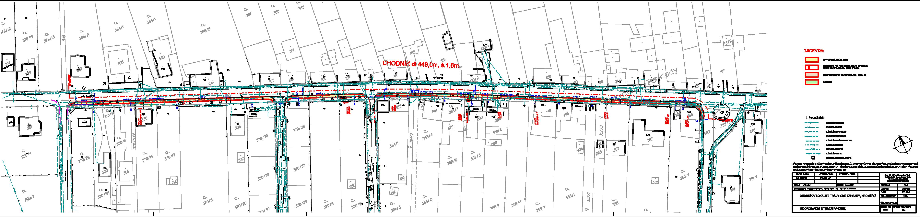
LEGENDA:
= 10.02111WANa=
wro--
lefflahltemaa.....eerrss•
samidal.
.36/PPODE11.7111.111■0121..11.60AIMOVInCLATtl~e001~11111~11.1ffl WallINIWIlliffliNalMenT.WWW7I0•11.1.1911.A.afflačia../ENIZSPIAMOMPREORI 921Mald7.8,11.111.(410Mtnffill.

